Prozessinstanz archivieren
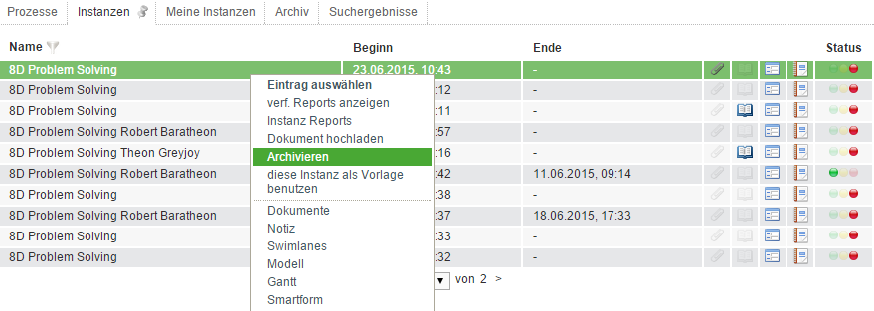
Über diesen Menüpunkt des Kontextmenüs lässt sich eine Instanz archivieren. Wird eine Instanz archiviert, so ist diese nicht mehr aktiv und wird nicht mehr in der Liste der Instanzen angezeigt. Beendete Instanzen können archiviert werden um die Übersicht der laufenden Instanzen zu gewährleisten. Die Aufgaben einer archivierten Instanz werden ebenfalls abgebrochen und sind nicht mehr unter den Listen der Aufgaben einsehbar. Eine archivierte Instanz ist sozusagen aus der aktiven Benutzung entfernt.
Im Processmanager Client (siehe Element 4) existiert eine Liste mit allen archivierten Instanzen. Es können nach wie vor alle Menüpunkte des Kontextmenü benutzt werden bis auf den Punkt Archivieren, da die Instanz bereits archiviert ist.
Archivierte Instanzen lassen sich als Vorlage für eine neue Instanz verwenden.
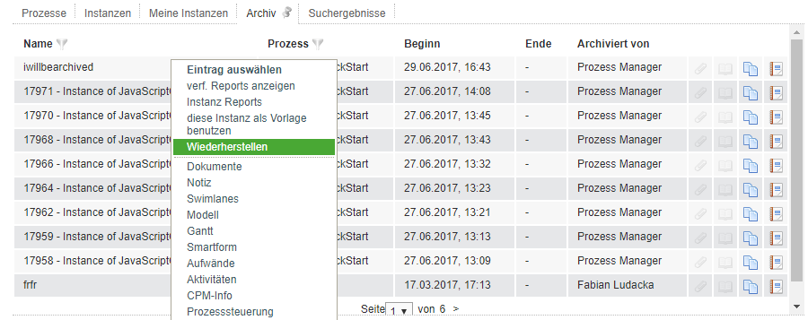
Will man eine archivierte Instanz wieder herstellen, so muss man auf den Tab „Archiv“ klicken. Anschließend sucht man sich aus der Liste die wiederherzustellende Instanz, rechtsklickt diese und wählt „Wiederherstellen“ aus.

